化学试卷
一、选择题（每题3分，共18题）
1.下列气体中,对人体无毒害作用的是( )
A. NH₃ B. NO₂ C. Cl₂ D. N₂
2.判断下列元素中不属于主族元素的是( )
A. 磷 B. 钙 C. 碘 D. 铁
3.下列过程不属于氮的固定的是（ ）
A、N₂ →NO B、N₂ →NH₃ C、 NH₃ →NH₄NO₃ D、N₂ 根瘤菌NO₃ ⁻
4.在NO₂被水吸收的反应中,发生还原反应和发生氧化反应的物质,其质量比为( )
A. 3:1 B. 1:3 C. 1:2 D. 2:1
5.化学用语是学习化学的重要工具,下列化学用语书写正确的是( )
A.NH₃分子的电子式: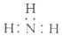 C.CH₄分子的结构式: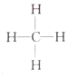
B.次氯酸的结构式:H-Cl-O D.用电子式表示氯化氢分子的形成过程:
6.已知R²⁺离子核外有a个电子，b个中子。表示R原子符号正确的是（ ）。
A. B. C. D.
7.下列物质中,既含离子键、又含共价键的是( )
A. NaOH B. Na₂O C. H₂O D. CaCl₂
8.根据元素周期表和元素周期律分析下面的推断,其中错误的是( )
A.铍(Be)的原子失电子能力比镁弱 B.砹(At)的氢化物不稳定
C.硒(Se)化氢比硫化氢稳定 D.氢氧化锶Sr(OH)₂比氢氧化钙的碱性强
9.X ⁺ 核外排布为2、8、8,则X元素在周期表中的位置是( )
A.第三周期0族 B.第四周期IA族 C.第三周期IA族 D.第三周期VII族
10.下列各组气体中，在通常情况下既能用浓硫酸又能用碱石灰干燥的有（ ）。
A:、、 B:、、 C:、、 D:、、

11.下列物质能使品红溶液褪色，且褪色原理基本相同的是（ ）
①活性炭 ②氯水 ③二氧化硫 ④臭氧 ⑤过氧化钠⑥双氧水
A.①②④ B.②③⑤ C.②④⑤⑥ D.①②③④⑤⑥
12.已知X、Y、Z、W(含同一元素)有如图所示的转化关系,若X是一种单质,W为一种含氧酸,则X不可能是( ) 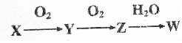
A.N₂ B.S C.C D.Si
13.下列各组微粒半径比较，错误的是 ( )
A.Cl⁻＜Br⁻＜I⁻ B. Al³⁺＞Mg²⁺＞Na⁺ C. Rb＞K＞Na D. P＞S＞O
14.短周期元素R、T、Q、W在元素周期表中的相对位置如图所示，其中T所处的周期序数与族序数相等。下列判断不正确的是（ ）。
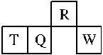A.最简单气态氢化物的热稳定性：R>Q B.T的非金属性强于Q的非金属性
C. 原子半径：T>Q>R D. 最高价氧化物对应水化物的酸性：Q<W
15.如图装置中，干燥烧瓶中盛有某种气体，烧杯和滴管内盛放某种溶液。挤压滴管的胶头，然后打开止水夹。下列与实验事实不相符的是（ ）
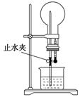
A．Cl₂(饱和食盐水) 无色喷泉 B．NH₃(H₂O含石蕊) 蓝色喷泉
C．HCl(H₂O含石蕊) 红色喷泉 D．SO₂(NaOH溶液) 无色喷泉
16.一定条件下,将等体积NO和O₂充入一试管,并将试管倒立于水槽中,充分反应后剩余气体的体积约为原总体积的( )
A. B. C. D.
17.X元素的阳离子和Y元素的阴离子具有与氩相同的电子层结构，下列叙述正确的( )
A.X的原子序数比Y小 B.X元素的最高正价比Y大
C.X的原子半径比Y小 D.X原子的最外层电子数比Y小
18.W、X、Y、Z是原子序数依次增大的短周期主族元素，W、Z同主族，W的氢化物水溶液可用于蚀刻玻璃，Y的最外层电子数是X的3倍，Y的最高正价与最低负价代数和为4。下列说法不正确的是( )
A．原子半径: X>Y>Z>W
B．Z的氧化物的水化物的酸性一定比Y 的强 C.气态氢化物的稳定性: W>Z>Y
D．一定条件下，X的单质可与W、Y、Z的单质分别发生化合反应

二.非选择题（共五道大题）
19.在、、、、、中：
（1）______ 和______ 互为同位素；
（2）______ 和______ 的质量数相等，但不能互称同位素；
（3）______ 和______ 的中子数相等，但质子数不等，所以不是同种元素。
20.A、B、C为短周期元素，在周期表中所处的位置如图所示。A、C两元素的原子核外电子数之和等于B原子的质子数。
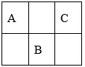
（1）写出A、B元素的名称 、 。
（2）B位于元素周期表中第 周期第 族。
（3）C的原子结构示意图为 。
（4）写出A的气态氢化物与其最高价氧化物对应的水化物反应的化学方程式 。
21.A、B、C、X、Y和Z是原子序数依次递增的短周期元素,其中A与Y同主族,X与Z同主族,A与B和A与X均可形成10个电子的化合物;B与Z的最外层电子数之比为2：3,常见化合物Y₂X₂与水反应生成X的单质,其溶液可使酚酞试液变红.
请回答下列问题:
(1)Z的原子结构示意图为 ;元素C在周期表中的位置是 ,
A与B所形成的化合物BA₄的电子式为 ;
(2)化合物Y₂X₂属于离子化合物,含有的化学键是 ;该化合物中阳离子与阴离子的个数比 ;
(3)化合物 Ａ_{２}Ｘ和 Ａ_{２}Ｚ中,稳定性较好的是 (填化学式);
(4)A与X和A与Z均能形成18个电子的化合物,此两种化合物反应可以生成Z单质和一种10电子化合物,反应的化学方程式为
(5)用电子式表示化合物Ｙ_{２}Ｘ的形成过程
22.
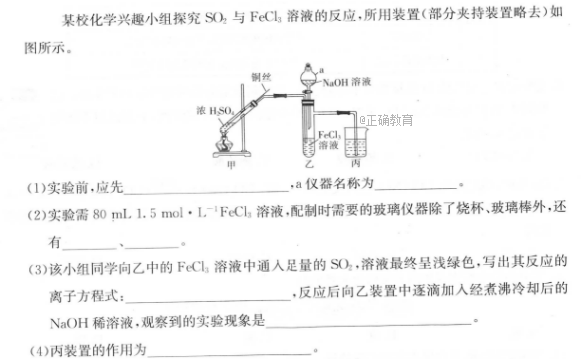
23.如图所示:
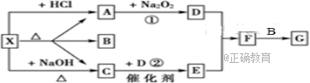
图中每一方格表示有关的一种反应物或生成物,其中A、C为无色气体,请填写下列空白:
（１）物质X可以是 C是 F是
（２）反应①的化学方程式是 ,
反应②的化学方程式是 ．
Ⅱ卷答案
- 每题3分，共54分
D D C C C C A C B B C D B B A C D B
- 共46分
- （每题1分，共6分）
- （2） （3）
- （7分）（1）氮 硫 （各1分） （2）三 ⅥA （各1分）
- 略（1分） （4）HNO₃+NH₃=NH₄NO₃（2分）
- （14分）
- 略（1分） 第二周期第ⅤA族 （2分） 略（2分）
- 离子键 共价键 （2分） 2:1 （2分）
- H₂O(1分)
- H₂O₂ + H₂S = S↓ + 2H₂O (2分)
- 略（2分）
- （9分）（1）检查装置气密性 、 分液漏斗（各1分）
（2）100ml 容量瓶 、 胶头滴管（各1分）
- SO₂ + 2H₂O + 2Fe³⁺ = 2Fe²⁺ + SO₄²⁻ + 4H⁺ (2分)
有白色沉淀生成（1分）
- 尾气吸收，防止SO₂ 污染空气（2分）
- （每空2分，共10分）
- NH₄HCO₃或(NH₄)₂CO₃ NH₃ NO₂
- 2CO₂ + 2Na₂O₂ = 2Na₂CO₃ + O₂
- 4NH₃ + 5O₂ = 4NO + 6H₂O

